Теория.

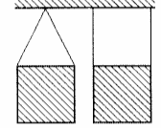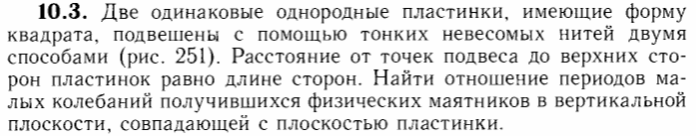

**Решение**. Слева – физический маятник, для которого момент инерции вычисляется по формуле Гюйгенса-Штейнера. Для квадратной однородной пластинки относительно центра .

Справа маятник можно считать материальной точкой. Колебания происходят в плоскости рисунка, и “точка” формально перекидывается с одной нити на другую. Вращения квадрата нет.

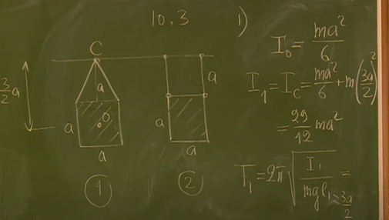 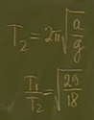

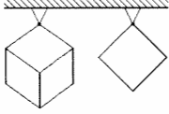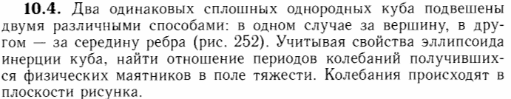

**Решение**.

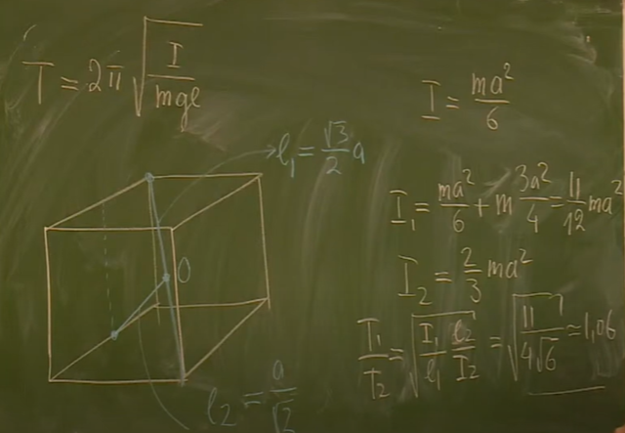Момент инерции куба относительно центра равен моменту инерции квадратной пластинки. Это можно понять, мысленно увеличивая толщину пластинки до куба. Различие только в увеличении массы.

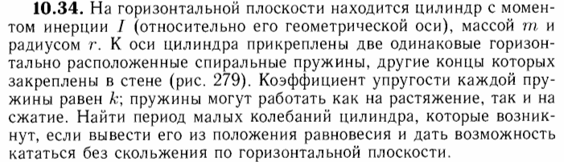 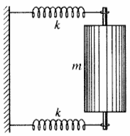

**Решение**. **Способ 1**. Закон сохранения энергии.

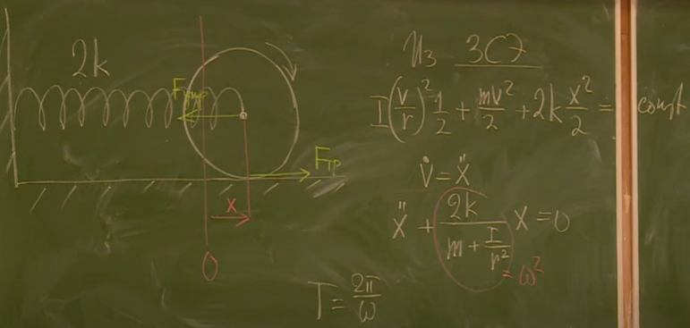

**Способ 2**. Уравнения движения.

Следует отметить, что на рисунке сила трения направлена по движению (когда цилиндр преодолевает силу упругости – он ведет). Благодаря ей цилиндр вращается. Когда упругость берет свое, то трение будет направлено против движения (ведет пружинка).

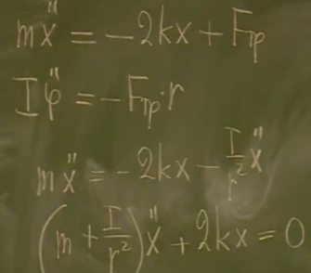

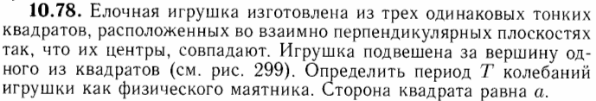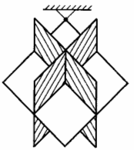

**Решение**.

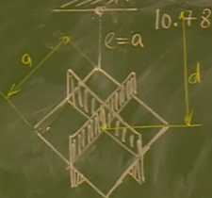 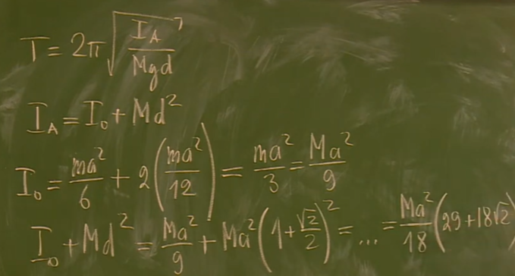

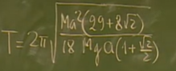

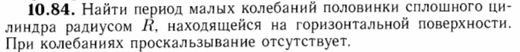

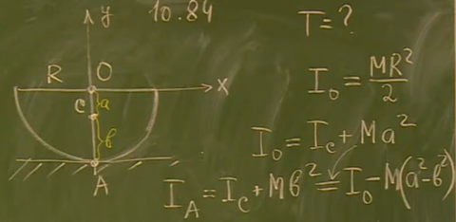

Поиск положения центра масс

